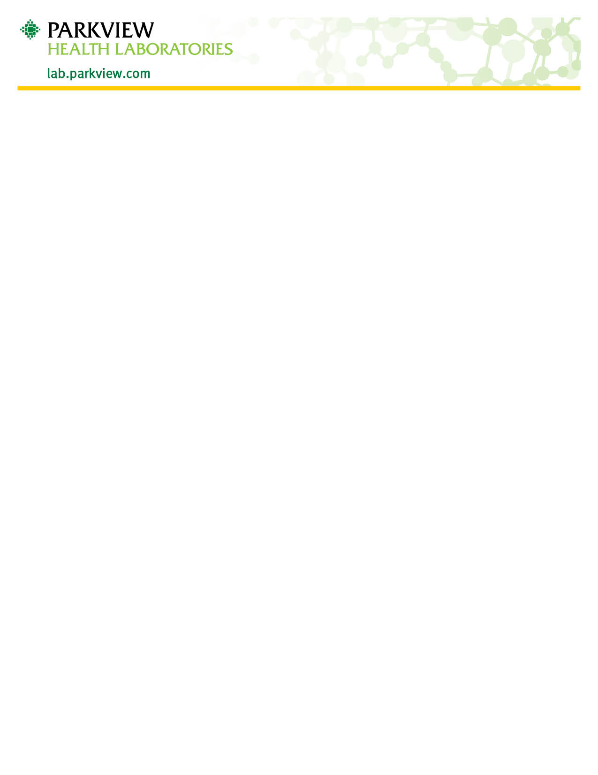
‘

إرشادات جمع البيوض والطفيليّات
- لقد تلقيت واحد إلى ثلاثة أطقم تجميع للبيوض والطفيليّات؛ كل طقم يحتوي على 3 قوارير، بعض أو جميع القوارير تحوي سائلًا. لا تتخلص من السائل.
- المحاليل في القوارير سامة.
  - لا تشرب. ابق المنتج بعيداً عن متناول الاطفال.
  - الدرياق: في حالة ملامسة الجلد أو العين، اغسل بالماء. إذا استمر الاهتياج، اتصل بالطبيب. في حالة الابتلاع، اتصل بالطبيب على الفور. إذا كان الشخص واعيًا، اعط حليب أو بياض البيضً المخفوق بالماء وقم بالحث على التقيؤ بكأس من الماء المالح الدافئ. كرر حتى يكون القيء صافٍ.
- لا تستخدم مضادات الحموضة أو الباريوم أو البزموت أو الأدوية المضادة للإسهال أو المليّنات الزيتية على الأقل من 7 إلى 10 أيام قبل جمع أي من العيّنات.
- انتظر على الاقل 2-3 اسابيع بعد علاج مضاد حيوي قبل جمع أي من العيّنات.
  - في حال تلقيت صبغة المرارة، ينبغي جمع العينات بعد 3 أسابيع من الإجراء.
- يجب استخدام عينة براز واحدة لملء مجموع القوارير الثلاثة من الطقم.
  - إذا كان الطبيب قد طلب جمع ثلاثة أطقم، فيجب جمعها في غضون أكثر من 48 ساعة بين العينة والأخرى وخلال فترة 10 أيام.
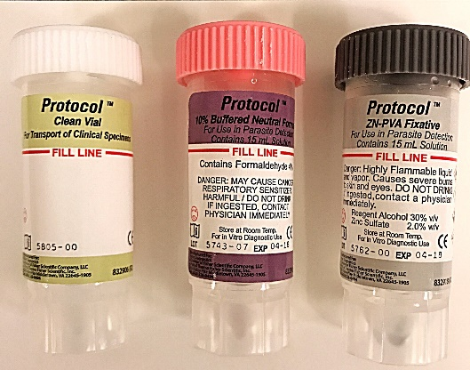
- اجمع عينات البراز في وعاء نظيف وجاف وواسع الفوهة، مثل وعاء للتبوّل في الفراش، أو وعاء جمع البول أو سلة مهملات مبطنة بكيس بلاستيكي. كما يمكن استخدام قطعة نظيفة وجافة من الصحيفة الورقية أو ورق الشمع.
- لا تمرّر العيّنة مباشرة في القارورة.
- لا تتبوّل على العينة.
- ابدأ بالقارورة ذات الغطاء الورديّ -
  - استخدم الملعكة المرفقة بالغطاء لنقل عينات صغيرة من المناطق التي تبدو لزجة دمويّة أو مائيّة. إذا كانت العيّنة صلبة، خذ عيّنات من كلا الطرفين والوسط.
  - استمر في إضافة العينات في كل قارورة حتى يصل مستوى السائل إلى خط التعبئة الأحمر. لا تفرط في الملئ.
  - اخلط محتوى كل قارورة باستخدام الملعكة. لا تبادل الغطاء/الملعكة مع قارورة مختلفة اللون.
  - ضع الغطاء على القارورة وتأكّد أنه محكم. رجّ القارورة حتى تمتزج المحتويات بشكل جيّد.
- الآن كرر الخطوات من 9أ إلى 9ث للقارورة ذات الغطاء الرمادي.
- إذا تم توفير قارورة ذات غطاء أبيض، املأ العينة وفقًا للتوجيهات وأعد وضع الغطاء. لا تمزج أو ترجّ المحتويات.
- قم بملء المعلومات المطلوبة على ملصق التعريف الموجود على جانب القارورة. ضع علامة في المربع الذي يشبه إلى حد كبير العينة التي جمعتها للتّو.
  - يجب أن تحمل العيّنة اسم المريض القانوني الكامل، وتاريخ الميلاد، وتاريخ ووقت الجمع.
- اغسل يديك جيداً بعد جمع العينات.
- أعد كل طقم تجميع إلى طبيبك أو المختبر عند استكماله.

